桃園市蘆竹區大竹國小115學年上學期（週三）多元智能發展學藝班
申請開課基本資料：
申請班別 | 3D列印筆手創社
老師教練姓名 | 洪文娟
課程計畫：
次數 | 學習具體目標  (請詳細填寫，並提供相關資料) | 教學活動  (請詳細填寫，並提供相關資料) | 材料、資源  (請詳細填寫，並提供相關資料) | 備註
1 | 9/16 轉盤  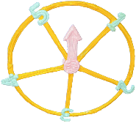 | 1.簡介  2.3D列印筆操作介紹  3.基礎模板實作
2 | 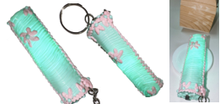  9/23 手電筒 | 1.簡介  2.3D列印筆操作介紹  3.基礎模板實作
3 | 9/30 皮克敏  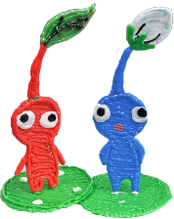 | 1.簡介  2.3D列印筆操作介紹  3.基礎模板實作
4 | 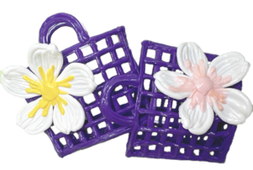  10/07 油桐花袋 | 1.油桐花簡介  2.3D列印筆操作介紹  3.基礎模板實作
5 | 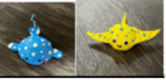  10/14 魟魚 | 1.簡介  2.3D列印筆操作介紹  3.基礎模板實作
6 | 10/21 購物車  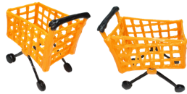 | 1.簡介  2.3D列印筆操作介紹  3.基礎模板實作
7 | 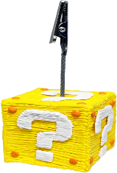  10/28 問號書夾 | 1.簡介  2.3D列印筆操作介紹  3.基礎模板實作
8 | 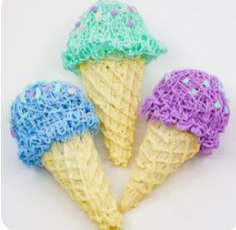  11/04 冰淇淋 | 1.簡介  2.3D列印筆操作介紹  3.基礎模板實作
9 | 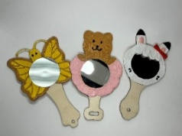  11/11 手握鏡 | 1.簡介  2.3D列印筆操作介紹  3.基礎模板實作
10 | 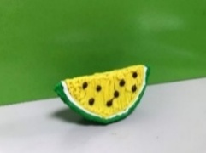  11/18 西瓜 | 1.簡介  2.3D列印筆操作介紹  3.基礎模板實作
11 | 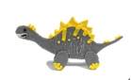  11/25 立體恐龍 | 1.簡介  2.3D列印筆操作介紹  3.基礎模板實作
12 | 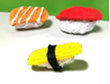  12/02 鮭魚壽司 | 1.簡介  2.3D列印筆操作介紹  3.基礎模板實作
13 | 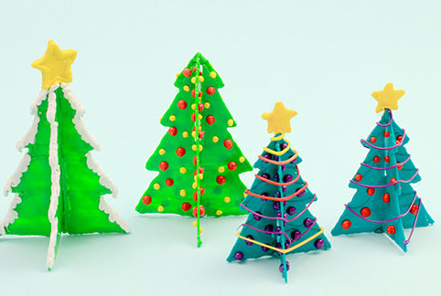  12/09 聖誕樹 | 1.簡介  2.3D列印筆操作介紹  3.基礎模板實作
14 | 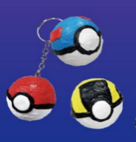  12/16 寶貝球 | 1.簡介  2.3D列印筆操作介紹  3.基礎模板實作
活動特色
效益評估
審核狀況 | ○通過 ○不通過
備註

